**20200821月子病群-虚峭医师讲手诊3**

整理：云南开心

主持人：小伙伴们，大家晚上好。我是Amy，得明健身西北组二期的会员。首先我介绍一下咱们得明健身，得明健身是一家专业的健身机构，致力于经脉健身理论研究，专业经脉教练培训，自主健身，产品研发、自主旅游项目开发等。2016年创办以来，通过网络教学，线下旅游活动等方式，已经惠泽大众无数。针对现代人缺少户外活动，身体淤滞，不良的健身方式等情况，在祖国古老经络理论的基础上创办了得明经脉健身。很多公司白领，产后不适，有过健身误区的小伙伴，已经通过经脉健身走出亚健康状态，重获健康。得明健身是依据中国传统医学理论，结合现代人身体素质和生活特点，而创立了一种全新的健身方式，秉承身心同健，生活即健身，工作即健身的健身理念，将健身融入生活和工作，从而在改善身体素质的同时，让人拥有健康积极的生活理念和工作方式，进而从根本上帮助偏离轨道的现代人，重新拥有积极健康活出自我的崭新人生。

今天为咱们进行手诊的是虚峭医师，江西中西药大学研究生，祖传中医，后追随大千老师学习气血中医多年。对感冒、咳嗽、便秘、腹泻、哮喘、失眠、疼痛、皮肤病、妇科病、肝胆疾病均有很好的疗效。尤其善于治疗内科、妇科、儿科等疑难疾病，疗效甚好，深得患者的信任。他讲课风格是幽默风趣，生动活泼，被广大学员所追捧和喜爱，是得明医师团队中的首席讲师。

自然美：

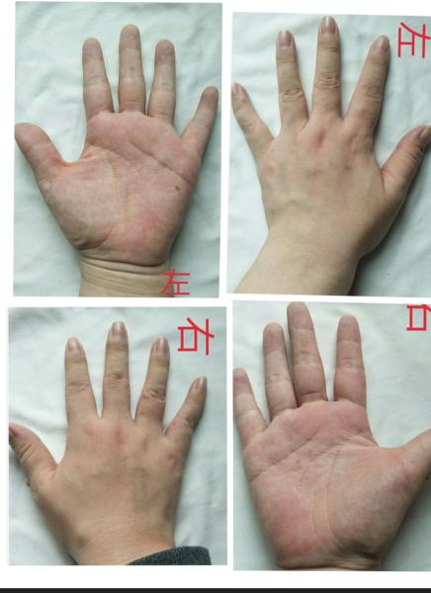

**虚峭医师：**大家晚上好。自然美已经把手相都发上来了，大家也可以学习一下。大概年纪多大了？来这里的应该都是女怀过小孩的。我先看一下一个舌相，一个手相。根据我看到的实际情况，我大概讲一下，有不对的也可以指出来，有对的互相补充。手相，舌相看得出产后风都有特点，身体还是怕冷，偏虚，这个是看得出来的。最主要的是你的手掌伸出来，不管是左手，右手有一些花斑蚊，当然我们看到好多红的，有红的，有白的，总体感觉还是怕风，怕冷，身体偏虚，主要的一个情况，这个是核心内容。我再跟你讲有些具体的要注意的，包括可能会发生的一些情况。

首先我们看左手手掌，再看一下她的生命线，是断开来的，这个不太好。我们很明显可以看到手掌的根部也很多纹是散乱的，很杂，左下焦也不好。在手掌面上还有一个褐色点，应该在小鱼际上去一点，如果那个点一直在的，那代表身体有瘀堵。我现在看过很多病人，当然比你这个点严重，有的有疤，有的有包块，有在画龙的，还有的摸上去就明显一块硬皮的。所以你也不要过于担心，你这个点还算在，我病人里面还算好的。看舌相也看得出来，整个偏胖大了一点，身体还是容易虚，气不是很顺，舌头也不算蛮平整的。实际上虽然没有达到海浪纹那种，但是至少还算有些蚯蚓一样的，气有时候会不顺，所以平时一定要心情愉悦，不愉悦的话，这个气机就不顺气，气机不顺就会造成身体各种不舒服。刚刚讲小鱼际上面褐色点的，那是堵在少阳胆经这一块，你可以在身体对应的部位，找找看有没有对得上。我们看手背上仔细看了一下，还是有一些小蚯蚓一样的突起，而且这个凸起也正好对应在胆经上，也是小手指的这一侧，这个心情对于你来说一定要放松。我们看右手手背也有一些小蚯蚓突出。

洁洁扬杨：那个点一直有，只是会跑。

**虚峭医师：**这个点会移动。是这个意思吧？

洁洁扬杨：是的。

**虚峭医师：**其实我们看她的右手掌面有很多这种横纹，说明整个身体的气机还是不够通畅，就会造成有时候脾胃不是很好，如果脾胃不好，会引起一系列的问题。有时候睡觉都不太好。

洁洁扬杨：我主要是怕风，怕冷，所以导致心情不好。

**虚峭医师：**因为本身她下焦就不太畅通，有时候还莫名其妙会上火，所以这种情况不多。这个是相辅相成的，有时候心情不好也会让身体越来越差，所以如何让自己的心情好起来，对产后风病来讲要去攻克的一个难题。有一句话说的好，快乐也是一天，不快乐也是一天。哪怕你天天对着镜子笑起来，装的快乐一天，第二天你也就这么装着，自己也就觉得应该这样，而不是天天皱着个眉，天天愁眉苦脸。

洁洁扬杨：对的。

**虚峭医师：**我们医生如果要愁眉苦脸，我们就更可怜了。来的病人各种各样的病都有，一些病说出病名都吓死你。如果他们不开心，说实话这个病就没法救他，他们一定要转变观念，而且我也不能受他们影响，来了一个病人，这个病人好可怜，家里出大事了，他心情非常低落，我觉得这时候同情他，还是去劝解他，我肯定是劝解他，不会去同情他，我同情他干嘛，一同情他，我就掉他坑里去了。所以我不主张产后风的病人，大家在一起互相诉苦，因为每个人的痛苦都不一样，每个人的情况也不一样，虽然大致情况都一样，但是所表现的病态是不一样的。

比如我们产后风病人，身体乏力，怕冷风这是很多的共性，但是有的可能膝盖痛，有的可能脾气不好，各种各样的，有的就一点心情波动，身体就不舒服，不能拿来互相对比，有时候你一互相对比，原来没有的症状，你都套到自己身上去。在另外一方面会夸大自己病情，甚至有的时候会疑神疑鬼，特别是没有逮到一个比较好的医生的情况下，她就谁说的话都去听，这个很要命。所以我一直主张病人不要跟同类这个病人凑一起，病气相感，大家都可怜能凑一起，也就只会诉苦。如果你一个可怜的，跟着阳光的人在一起，看他们天天开心，你也会跟着开心。所以既然有机会到月子病群，你就应该跟着我们这里的教练，好好的跟着他们怎么过来的，你应该去学习，而不是两个人互相抱着哭，解决不了问题。作为医生也好，作为一个家庭也好，作为小孩也好，任何一个人都有自己的理想目标，都要去解决一些问题。病人的问题是什么？病人的问题是想把病治好，但是把病治好，绝对要身心同练。

洁洁杨杨：一查网上更害怕。

**虚峭医师：**你查网上更害怕，我告诉你这网上东西真害怕，你感个冒发烧，网上都跟你说会烧死人的，你一个咳嗽，有些人就觉得他是肺结核，有些人觉得他是肺癌。

我突然想起今天看了一个病人，我这个病人52岁。什么时候病？过年的时候。正好初二那时候发疫情，他得了个咳嗽，好紧张，天天吓的不得了，到网上查，去了最好的医院去了。现在都8月份了，7个月没好还是我朋友的朋友，实在没办法了，找到我吃了7天的药，基本上好的七七八八的，今天来好高兴。他这大半年的，我估计他网络翻遍，他都已经一点信心都没有了。当然了，他有些其他的问题，今天来找不是治咳嗽了，还想帮我调的脾胃的问题，咳嗽的事基本好全了。所以一定要找到一个正确的渠道，治病也是一定要找对医生，也是一定要找对方法，如果没找对方法，吃7天的药没好，他就换下一个医生，一直换，可能明年还没好，所以有时候治病确实要碰点运气。

其实你的整个情况还不算太糟糕，看你的手也好，虽然手上确实有些花纹，有时候气机不顺，虽然生命线那边确实有断的，但是右手还好。我不专治月子病，但我也治月子病，就月子病找老师治。因为月子病大家一定要有耐心，月子病要花时间，它是属于一种虚损类的病，不是说我昨天得了，今天就好了，千万不要这么想。我在这里讲过多次了，如果你感冒发烧，如果你拉个肚子，那我可以很快给你解决。如果你出现了怕风，怕冷，各种各样的虚了，那就不是一下子的事情，一定有一个时间跟生根，发芽，开花，结果，它有它的规律。我们要参照来看，就是说对你的生命轨迹，会有一些偏差了，我们算命能把它算准，这个人有生命线就活的长，有生命线就活的短，不能这样看。为什么？因为意外收不到。还有一点，你不能看一个手，另外一个手还好，我又没说那个手还蛮通顺，只是说你要把你的病解决了，各方面问题就好了，心情对病的影响非常大。

告诉你一个方法，第一个赶紧跟上队伍，好好把锻炼搞起来，这是第一个。第二个把心情调整好，确实会累，会不高兴，把心情一定调整好，让自己的生活每一天都很快乐，哪怕今天真的有很多烦恼，也让自己笑起来，坚强起来。第三个，如果确实身体不舒服，很严重的各种不适，需要我们医生帮忙给根拐杖的，我们医生可以搭一个，找我也行，找大千老师都可以。当然你们一定要明白产后风这个病，大家得上了，有的时候不是件坏事，年轻生病是福，知道养病了，这种病是慢性病，一般来说不会一下要了人的命，所以不要太多的顾忌。有很多病人突然呼吸一下不过来呛的了，突然走到路上一口气闷的不过来都可能要命。所以生命其实真的很奇妙，但是我们要珍惜生命，要把这个东西当回事，千万不要我听到哪个医生好，就往那一冲好，这个一定要多听病人的。要不我们就下一个，如果有什么问题，你也可以问我，可能我说的不对的，你也可以指出来，因为毕竟我只能从几张图片，尽可能用自己的经验来判断，有一定的误差也是允许的。所以我有啥我就说啥，包括我看到的也没吓你，反正就这样的这么一个情况，产后风病人我也见了蛮多，但是大家也不要太过于担心。

自然美：

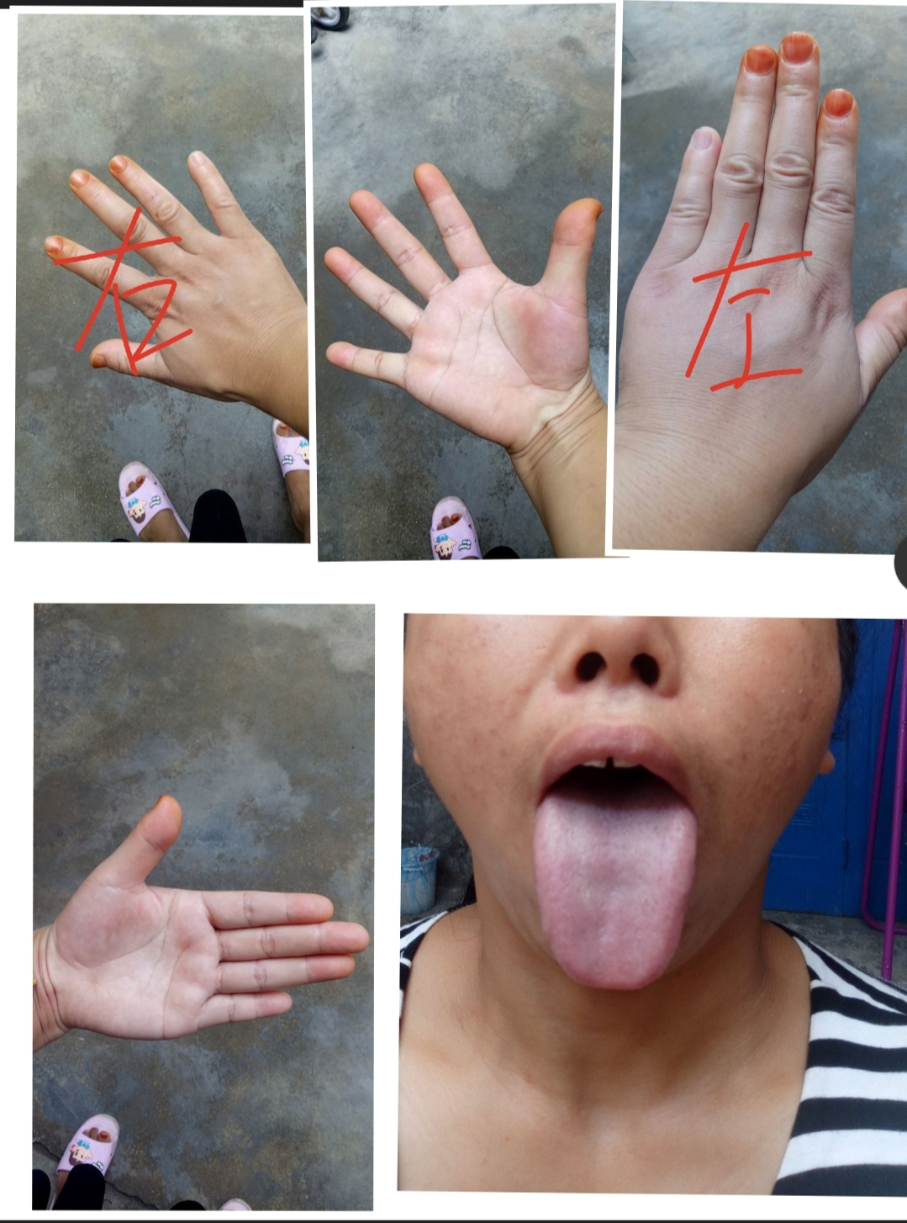

**虚峭医师：**下一个是30岁的，河南因为有你。我先看一下。因为有你，我问一个问题，其他的问题我来跟你说，你的手指指甲是因为工作的原因，还是什么原因造成的。跟普通的指甲它会不一样，但是我感觉你可能是做事，或者以前弄成这样的。我先问一下，因为我感觉好像不像是指甲油，还是指甲油没洗干净。

因为有你：我的指甲没事，是染了指甲花染成这个样子的，是染了色的。

**虚峭医师：**我先说左手的手掌面，其实看得出来要注意一点，首先说大概整个身体还是偏虚，你又表现在两个方面，一个是气虚，这样血虚。气虚又表现在哪里？有时候要注意一下，可能会胸口不舒服。肺气不足，或者有的时候上个楼容易气喘。第二个胸闷，这个感觉可能会有一点。还有一个主要的问题，你的大鱼际稍微过红了一点，然后下焦堵得厉害。整个舌相的话还是好多个凹坑，舌头上的湿气还蛮重的。以后运动这一块你还得一定要加强，尤其是腿部的运动，你的血虚，不光还虚，而且淤滞的还蛮厉害就容易，比如长斑，类似于血，例假各方面都会有影响。这个要注意一下。我们手相，舌相可以看得出，你下焦是非常堵的，颜色偏暗，堵得厉害。比如跨步走，原来那仙人走多动起来，虽然身体虚乏力，但是你越不动，这个就越难好。但是动的时候，尤其是产后风病人，我一定强调一点，适可适量，不要一次性，平时不锻炼，一次性使劲练，千万不能这样。大鱼际确实很红，胃会有些不好，有时候甚至会影响睡眠都有可能，这个要注意一下胃。你整个的状态，还是怕冷的状况比较明显，虽然大鱼就是红的，那是憋的厉害，憋的肠胃这一块，平时整个身体还是偏虚的厉害。很多人说我虚就不愿意动，虚更要动，但是虚一定是注意一个节奏和注意一个度，更要动的，不是说你要动的时间，而是动的节奏。比如动两分钟，我歇一会，动两分钟歇一会，让整个气机转起来。我总体感觉你还是身体偏虚的为主，怕冷，这个感觉要明显一点，容易乏力。可能做运动跟不上节奏，别人可以做10个，你做10个就喘气，上个楼明显身体乏力，这个是你主要的一个情况。

因为有你：前几天我检查双侧多囊卵巢，我从十几岁月经就不准，小便有些频。

**虚峭医师：**这个是下焦还是有些问题，双侧囊肿卵巢，小便都下面，所以你要多活动开下焦，下焦不动开里面的湿黏浊之气，就不能排顺的话，下面堵住了，你就会造成气虚。所以非常关键一点，很多人不愿走了，走回家就躺，这个要注意。

自然美：

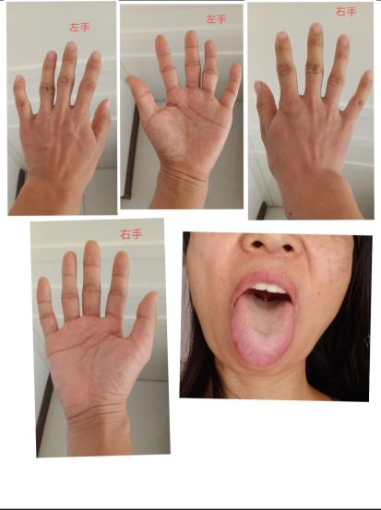

**虚峭医师：**新疆的女孩子舌相，看看确实不太好，又黄，又红，还两个很深的坑，这种就算是上火，都是明显憋出来的火，这不是真正的火，这是外围一圈好像鲜红的，大家有火，这种要清火，千万不要使劲清身体更虚，甚至伤到脾胃。由于下中焦不通，造成很严重的特点，大家仔细看，她的手掌心颜色还是偏暗，堵在中下焦这一块，一大片都暗。她这个年纪关节都鼓起来了，关节通路都不太好，时间久了容易关节痛，尤其是膝关节会更明显，堵得下焦堵得非常厉害，堵的都整个舌头都变形了。

你们看她的手掌的下面错纹特别多，下焦错纹非常多，所以下焦不通以印证。还有一点，她很容易腰痛，有可能会腰痛，看她的手背在手腕子那里明显有两个凹，要注意腰痛，膝盖痛都下焦。她的根本的问题，还是要三走，下面的动作要多做，一定要把下面的郁热之气走开，而且她还容易翻病。就是在锻炼的过程中，有可能会身上冒个水泡子，长个疹子，这个不是坏事，这是好事，这毒散出来。比如说女性同志排一些东西出来，例假排好多血块，这个都是非常好的事情。当然脾胃也要注意一下，脾胃也确实虚了一些，不光是在下面，中下都有问题，而且还容易上火，甚至睡觉都不太好，都是一股气全部憋在中下，不停的往上冒臭气，冒的头上都不舒服。有的时候不要吃这么多黏黏腻腻的东西要注意一下，你尽量吃一些萝卜清爽一点的东西，让自己气顺起来。每天不说跑步，先跨步走，还是多走走，把胯锻炼开，锻炼这一块你赶紧跟上，要不然你这个问题，虽然说你现在还年轻，要不然这问题会越来越重，你不把那些地方盘化开，只会加重。不是我吓你，真的是这么回事，因为那个地方都已经变形了，都压迫压到一个凹坑了。我也知道你很难受，会表现出各种不舒服。

小魏：怕风，怕冷特别厉害。现在有中度胃下垂，老师说的挺对的，老师说的那些症状我都有。舌苔其实不怎么黄，是比较白一点，可能是拍照的缘故。头一天晚上的时候，喝了个中成药的缘故好像是。

**虚峭医师：**而且还是胖两边，胖在腰上这个就不太好。我刚听你的话了，不怎么黄的话，那就说可能化热还没化的很明显，但是也淤滞得非常厉害，那一块的胎还是蛮厚的。对不对？又厚又腻，就算它不黄，它是白白的，厚厚的，那就最容易怕风，怕冷。如果是黄的话，还可能会产生一些发热，命门处有固定疼痛，所以下面是非常不好的，而且对应的脾胃，舌相上也是明显凹下去。看你的手掌伸出来远远的看，整个手掌的中心点都偏暗，手掌下焦，包括手腕，手内侧，手外侧都明显看得出。一个是错纹多，第二个那两根骨头的肉，都看得出来陷下去了。

小魏：就是苔厚腻。

**虚峭医师：**你的关节凸的很明显，看的不顺很明显鼓出来，尤其是四个指头最大的关节，胃不好，那些地方对应的脾胃，那些地方都鼓起来了，胃就往下垂，胃一下垂后天之本，你这身体就会越来越弱，所以赶紧练起来。如果确实严重的话，命门处经常痛的话，你叫老师开点药，作为一个补充，我们医生能帮的，如果我医生给你开好的药，晚上还是熬夜，晚上还是不规律的生活，每天还是生气，我告诉你再好的药，那也没用。舌苔厚说明不清爽，整个气机它不运作，就像天天裹了一床被子一样，你裹那么厚的被子又厚又湿，你说你的胃部下垂，人都下垂抬腿都累。如果你这里面没有湿气，什么都没有，清清爽爽，你走起路来就会非常舒服。

小魏：失眠挺严重。

**虚峭医师：**为什么会失眠？大家都知道白天阳气升起来，晚上阳气降下去，阳气降下去的时候，发现你的下面全堵住了，阳气降不下去，你就睡不着，所以你每天多动腿，阳气那里动开来了，阳气就下去了，你就能睡着。人要不形成这样一个正常的情况，只会加重病情，但是一旦形成正常循环之后，就会慢慢好转，这是一个规律。我临床上治疗失眠，不能说十拿九稳，百分之九十都是好的，有一个我没治好，当然中途还是好了一下子，因为人的病情很复杂，我没治好就没治好，但是大部分都好了。失眠对我们来说，当然对虚损的病人来说要难度大一点，但是对普通的病人来说，稍微调下，稍微动一下就很好了。你的情况，我个人感觉比她们两个要严重一点，所以我觉得你赶紧跟着better教练好好向她取经，好好跟着她学，你能从坑里爬出来的。但是你一定要动起来，你不要想着我还有别的办法，躺在那里拿神丹妙药。

据我目前的认知程度没有我不说假话，如果真有我就告诉你。你的问题我就不多说了。说一下舌苔的问题，舌苔就是自己看着舒服的，一般问题不大，大多数舌苔都会有一些特点要么变形，要么舌苔厚，要么就干脆没舌苔，舌头它不变的。当然大家也不要刻意去每天没事就刮舌苔，对身体并没有任何好处。还有每一天大家看到手上有些异常的时候，这说明身体是有问题的。不相信的话你把自己按个印子，跟better姐锻炼三个月，六个月，你再去对一下这二个印子，你会发现身体发生很大变化的，指纹线完全会变，并不是一层不变的。我们中医也讲，看手相也好看，舌相也好，我吃了药之后，今天有一个病人就来跟我讲了，我这个朋友吃了药，他上次来舌头根部好厚，好大鼓的鼓的像个包一样的，今天一个礼拜之后发现他包扁，真奇怪。我说不奇怪这个药物的作用，那就说明这个药物让他那块鼓起来的情况好转。像有的病人上个礼拜吃药，舌头都没开，又吃了一个礼拜有苔了，这就是说明他身体在好转。小魏这个情况，可能会有一些翻病出来，一定要克服它，因为舌苔厚腻的，尤其是湿气重的，甚至会以湿疹的形式，或者以皮肤痒的形式出来。

小魏:老师，我失眠厉害的时候会觉得发麻的烧疼是怎么回事？

**虚峭医师：**你失眠厉害的时候是发麻烧疼的厉害是吧？这个就是一个很简单，你的阳气它到不了阴气里面去，沉不下去，就沉不到下焦里去，它这股阳气就在头上，不停的闹的阳气又偏阳性，所以他就会就一直在那闹，哪里发就在那串，人的心就烦躁，失眠的心就都会烦躁。如果你能把这阳气给引下去了，下面开了，哪怕开了一点点缝下去一分，你的上面的痛就减少一分。而且你们有很多病症，其实像beetr姐她们，包括其他的管理员都有类似的情况，她们也是这么过来的。